Lunes
21
de febrero

Segundo de Primaria
Conocimiento del Medio

Las plantas son vida

Aprendizaje esperado: identifica el impacto de acciones propias y de otros en el medioambiente, y participa en su cuidado.

Énfasis: reconoce las interacciones que hay entre las plantas y el resto de los seres vivos para valorar su importancia.

¿Qué vamos a aprender?

Continuarás aprendiendo el tema de las plantas, las cuales están presentes a largo de nuestro país, pues en el existe una gran variedad tanto de árboles, arbustos y hierbas o yerba.

En sesiones anteriores describiste algunas de sus características, por ejemplo: su tamaño, si tienen espinas, solo hojas, flor o fruto. Así mismo, investigamos sobre los nombres de varios tipos de plantas, árboles, arbustos y hierbas.

En esta sesión, aprenderás sobre la importancia que tienen las plantas en nuestra vida y cómo se relacionan con los seres vivos, es decir, su relación con los seres humanos y con los animales.

En tu cuaderno, da respuesta a las siguientes preguntas para después compartir tu opinión con tu maestro o maestra y compañeros.

- ¿Por qué crees que son importantes las plantas?
- ¿Qué pasaría si las plantas desaparecieran del planeta Tierra?
¿Qué hacemos?

La información que el día de hoy aprenderás te servirá para responder la página 98 de tu libro de texto de Conocimiento del Medio, por lo que te pido que lo tengas a la mano.

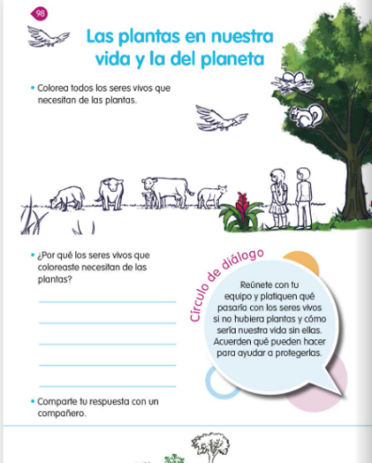
https://libros.conaliteg.gob.mx/20/P2COA.htm?#page/98

¿Sabías que las plantas son necesarias para muchos seres vivos?

Observa con atención el siguiente video llamado “El cactus solitario”.

- El cactus solitario.
https://www.youtube.com/watch?v=U6lYbfn7hQY

¿Qué opinas de la relación del cactus y del escorpión?

El cactus proporciona una sombra segura para el escorpión; en el desierto una sombra sería como tomar un descanso bajo la frescura de un árbol, pues hay pocas plantas. El cactus representa un refugio para el escorpión y para otros insectos como las arañas.

La siguiente imagen te resultara interesante.

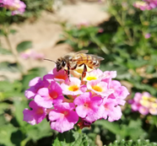
www.naturalista.mx/observations/68205178
Observa detenidamente la imagen y piensa, ¿Qué necesita la abeja de la planta? Escribe tu respuesta en tu libreta.

La abeja está buscando el néctar de las flores para alimentarse. Ella necesita del néctar de las flores para producir miel en su panal y alimentarse, además, las abejas, otros insectos y aves ayudan a las plantas a que se generen nuevas plantas, a través de transferir o pasar su polen a otras flores.

Si reflexionamos sobre lo anterior, podemos darnos cuenta de que las abejas necesitan de las plantas para poder vivir, y a su vez, las plantas necesitan de las abejas para poder reproducirse y seguir existiendo.

Todos los seres vivos tenemos interacción unos con otros porque nos necesitamos para poder vivir.

Observa la siguiente imagen que está en tu libro de texto, en la página número 98.

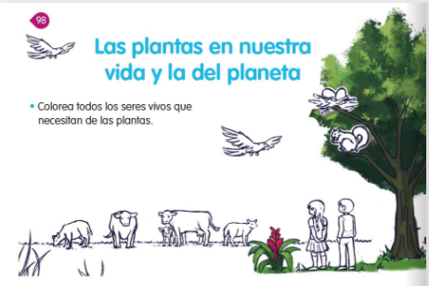

En el libro se te da la indicación de “Colorea todos los seres vivos que necesitan de las plantas”, para ello, te pido que observes e identifiques todos los seres vivos que hay.

Niños y niñas como tú comentan sobre cómo han realizado la actividad. Para observar los videos, te recomiendo ver la transmisión por televisión de la materia de Conocimiento del Medio. Si no puedes ver el programa lee con atención los siguientes comentarios de estas niñas y niños:

Ardilla.

Un alumno comparte que, la razón por la que coloreó la ardilla es porque donde vive, las ardillas bajan al suelo a buscar alimento; cuando algo las espanta se van corriendo hasta los árboles y se suben para ponerse a salvo, por eso, considera que las ardillas necesitan de los árboles como refugio, para protegerse y guardar su alimento, además de ellos obtienen frutos y semillas para alimentarse.

Los árboles, además de ser el hogar de las ardillas, son fuente de alimento, pues les proporcionan algunas semillas. Las ardillas son roedores que necesitan de los árboles para protegerse y alimentarse, así que podemos decir que los árboles son su casa.
Vaca.

Otro compañero coloreó la vaca, porque aquí donde vive hay muchas, además de borregos. Todas las mañanas los pastores los llevan al monte a buscar hierba para alimentarse. Las vacas y los borregos necesitan hierbas o pasto porque sin ellos se morirían de hambre.

Como lo comenta el compañero, muchos animales necesitan a las plantas como alimento para poder vivir y lo encuentran en los prados, es decir, donde hay mucho pasto para que los animales como las vacas, borregos, chivos, venados, conejos, entre otros puedan alimentarse.

Las vacas comen hierbas para producir leche, entonces las plantas son parte de su alimento.

Pájaro.

Un compañero más explica que el coloreó el ave, porque los árboles son las casas de los pájaros. En la punta más alta de los árboles, ellos hacen sus nidos para que otros animales no los molesten o se los coman, además, les sirven como lugar de descanso durante el día y la noche.

Y tú, ¿Qué animales coloreaste?

También quisiera comentarte que las aves necesitan de las plantas para alimentarse y de los insectos que en ellas viven, así como de sus frutos. Por su parte, las plantas también requieren de los pájaros para poder crecer.

Con estos ejemplos podrás reconocer que, sin árboles en la naturaleza, sería difícil que los animales obtuvieran alimentos y encontraran un lugar adecuado para vivir.
¿Crees que los seres humanos necesitamos de las plantas para vivir?

Además de que tienen buen sabor, las plantas nos dan frutas y verduras, las cuales nos proporcionan vitaminas y minerales, y si careciéramos de ellas nos podríamos enfermar.

Antes de concluir la sesión de hoy, te invito a ver el siguiente video para entender cómo los animales, incluidos los seres humanos, necesitamos de las plantas para vivir.

- La importancia de los bosques.
https://www.youtube.com/watch?v=ZRR8bdN3dcU

Como has podido ver y escuchar, las plantas muy importantes para nuestra alimentación y para nuestra vestimenta, pero lo más importante es que, las plantas nos proporcionan oxígeno a todos los seres vivos, sin el cual no podríamos vivir.

Sin duda, los animales que vimos en esta clase y los seres humanos, tenemos interacción directa con las plantas.

En esta sesión, pudimos entender que las plantas son indispensables para la vida de los todos los seres vivos, ya que nos proporcionan oxígeno, nos brindan alimento y un lugar donde vivir, además, si no existieran las plantas, no tendríamos muchas de las deliciosas frutas y verduras. Imagínense una vida sin las deliciosas tortillas que se obtienen del maíz o sin el pan que se obtiene del trigo. Sin las plantas no habría vacas y no tendríamos leche y queso, entonces en efecto, las necesitamos muchísimo.

El reto de hoy:

Te invito a que investigues o preguntes a tus familiares, para qué más necesitamos a las plantas los seres vivos. Definitivamente por su relevancia en nuestra vida diaria, es importante cuidar y preservar a todas las plantas tanto a las chicas como a las medianas y las grandes.

Si te es posible consulta otros libros y comenta el tema de hoy con tu familia.

¡Buen trabajo!

Gracias por tu esfuerzo.

Para saber más:
Lecturas

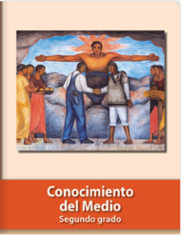
https://libros.conaliteg.gob.mx/P2COA.htm

